4. System Architecture -Frontend

4.1. Objectives

4.2. Subcomponents

4.2.3. Checking Reservation

4.2.3.1. Attributes

Checking Reservation 객체가 갖는 특성은 다음과 같다:

* User_id: 접속시에 사용한 사용자의 성균인 ID
* Resv_id: 각 예약별 고유 번호를 의미한다.

**4.2.3.2. Methods**

* Get_Resv(user_id, Resv_id): 전체 예약 리스트를 요청하여 종류별, 시간별로 나타낸다.
* Show_Resv(Resv_id): 각 개별 예약의 세부 정보를 표시한다.

**4.2.3.3. Class Diagram**

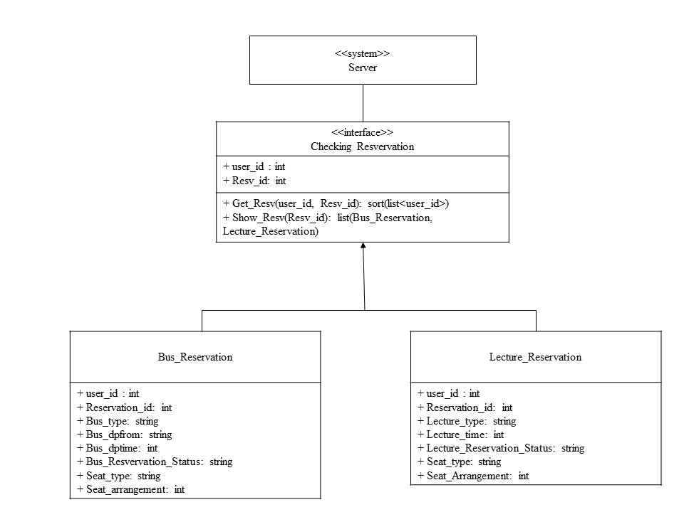

**4.2.3.4. Sequence Diagram**

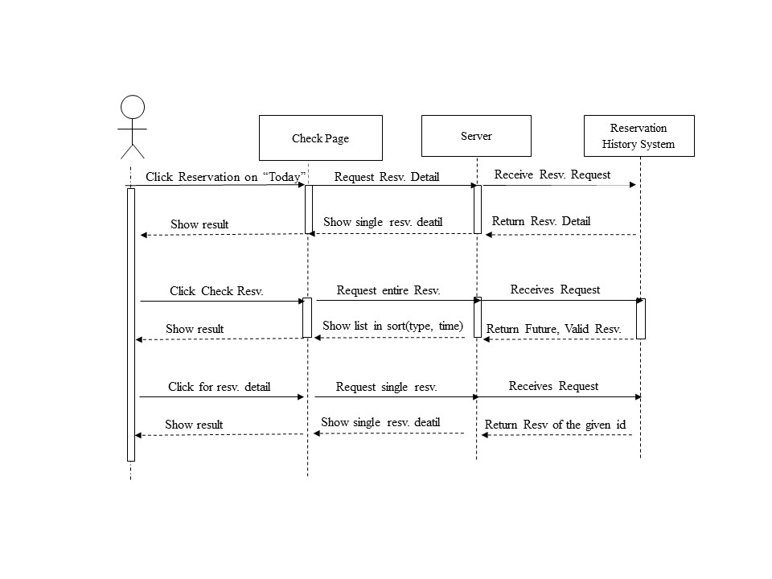

5. System Architecture -Backend

5.1. Objectives

5.2. Subcomponents

5.2.3. Reservation History System

5.2.3.1. Class Diagram

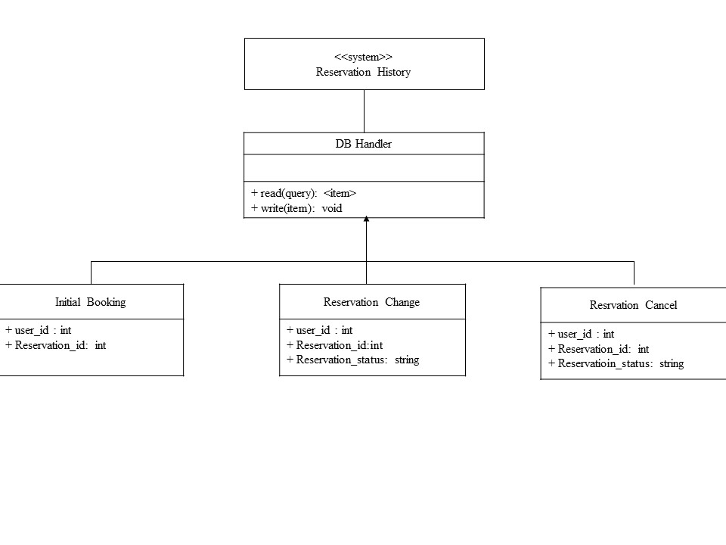

5.2.3.2. Sequence Diagram

